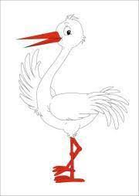

SPORTINĖS UŽDUOTĖLĖS GANDRIUKAMS

Sveiki vaikučiai ir jų tėveliai! Kviečiu visus visus pasportuoti kartu. Ir vaikučius ir tėvelius.
Mankštelės:
https://www.youtube.com/watch?v=6vJERvzM0rY
https://www.youtube.com/watch?v=WweuZjkVtO4
https://www.youtube.com/watch?v=XqZsoesa55w
https://www.youtube.com/watch?v=KVE-T2_vLpY

Ir kiekvieną dienelę atlikime šiuos pratimukus:
Pirmadienis - pasportuojame su mūsų draugu Marsiečiu – Gudručiu: https://www.youtube.com/watch?v=SpvcUfl0Afs&t=10s
Antradienis – jei yra galimybė ir geras oras, išeiname į lauką paspardyti kamuoliuką.
Trečiadienis - atsigulam ant grindų ( ant kilimėlio ar minkšto audėklo) pasiimam kamuoliuką, dedam kamuoliuką tarp kojyčių ir suspaudžiam 5 kartus
Ketvirtadienis – pasiimam kamuoliuką ir po 5 kartus bandome atmušti į žemę viena ir kita rankyte.
Penktadienis – pašokinėjam 6 kartus ant vienos ir ant kitos kojytės, o paskui kaip zuikučiai abejomis kojytėmis.

O dabar kviečiu ir tėvelius pasportuoti. Surinkite savo vardo raides ir atlikite pratimus.
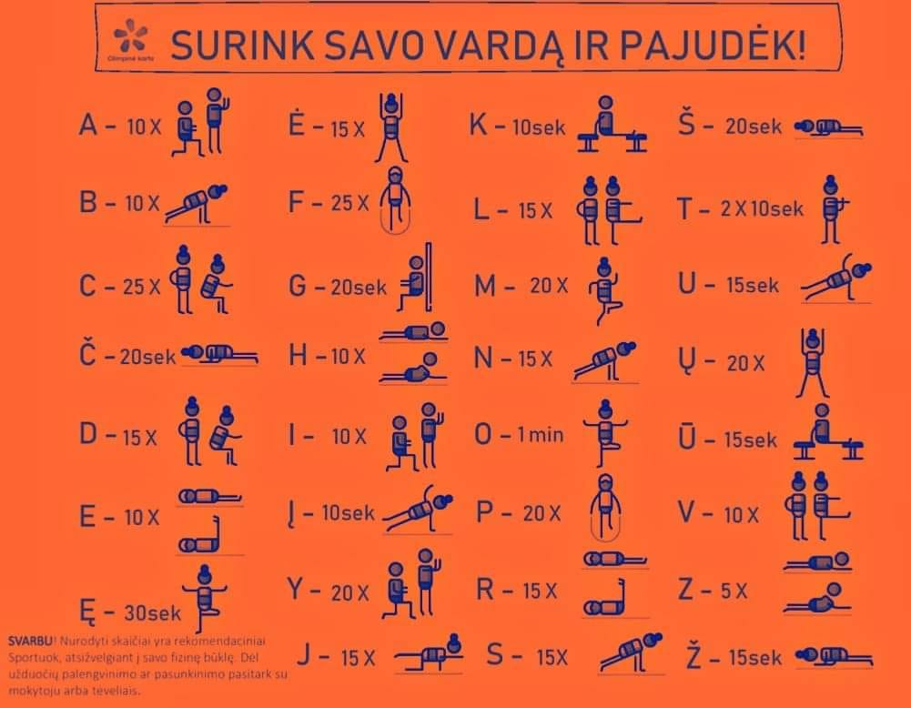
Sėkmės !

